LAPORAN PRAKTIKUM
JARINGAN KOMPUTER

PRAKTIKUM – 10: Routing Router Cisco



Disusun Oleh :
Ghoffar Abdul Ja’far - 2341720035/TI2F

JURUSAN TEKNOLOGI INFORMASI
POLITEKNIK NEGERI MALANG
2024/2025

MODUL PRAKTIKUM V
KONFIGURASI DASAR ROUTER CISCO - 2
LANGKAH PRAKTIKUM
- Bukalah packet tracer dan buatlah topologi seperti gambar di bawah. Beri IP tiap PC seperti di gambar. PC0 terhubung dengan FastEthernet 0/0 Router0, PC1 terhubung dengan FastEthernet 0/1 Router0.
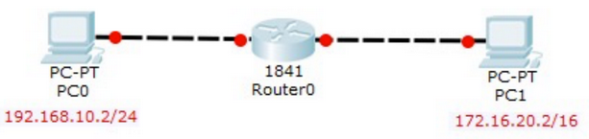
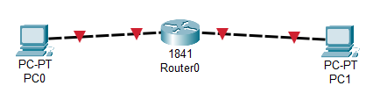
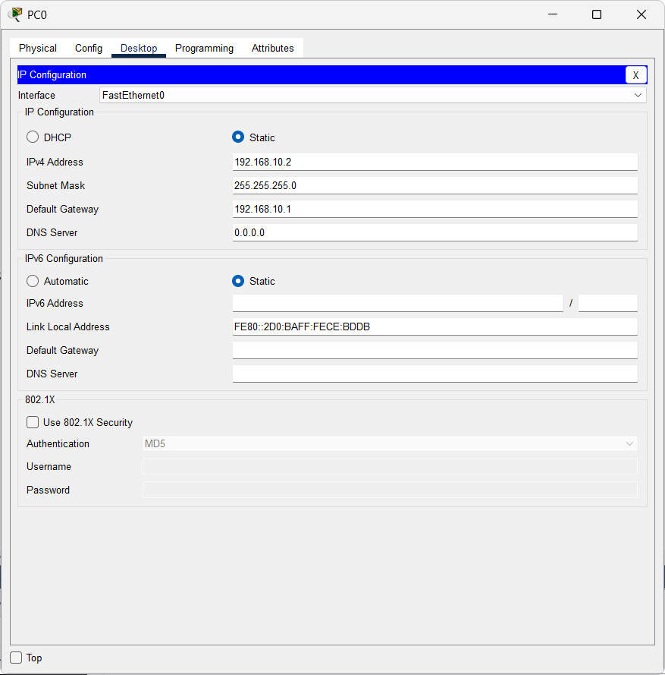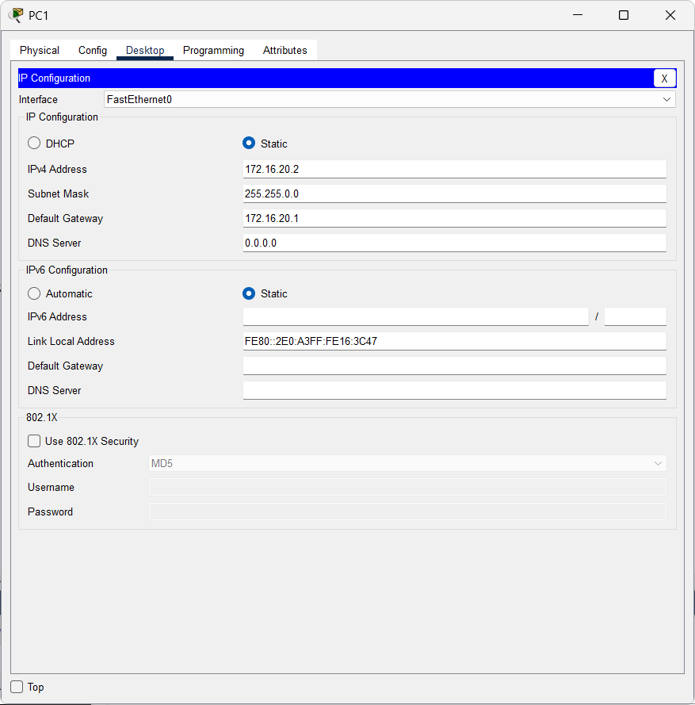
- Bukalah CLI pada Router0. Konfigurasikan Router0 tersebut dengan parameter seperti di bawah ini :
  - hostname : NamaDepanAnda
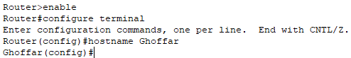
  - password : jarkom
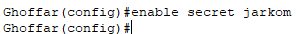
  - IP fastethernet 0/0 : 192.168.10.1 /24
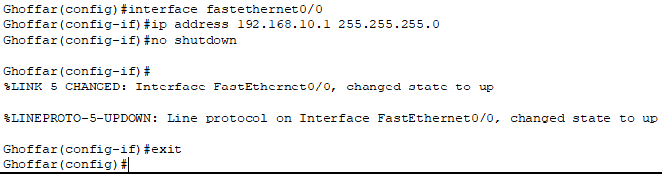
  - IP fastethernet 0/1 : 172.16.20.1/16
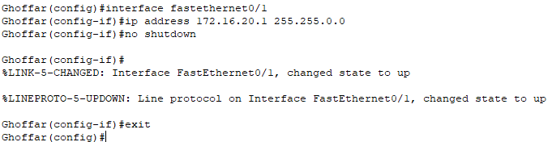
- Tampilkan konfigurasi berjalan (running configuration) Router0.
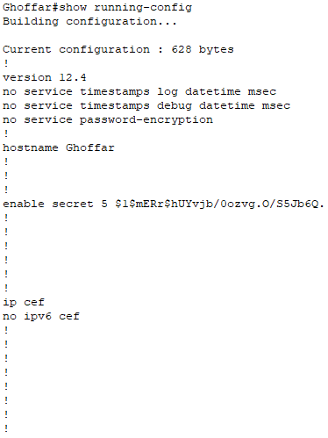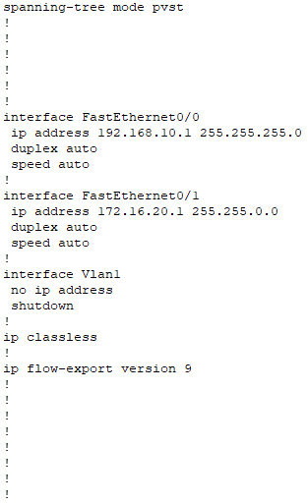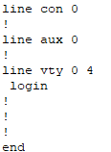
- Tampilkan konfigurasi tersimpan (startup configuration) Router0. Amati apakah ada perbedaan ?
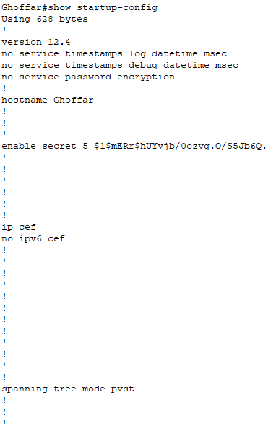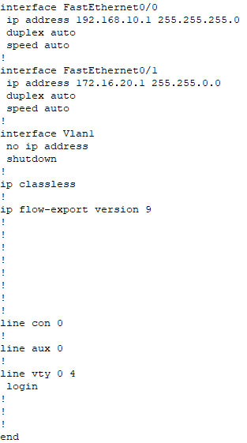
running-config adalah konfigurasi yang sedang aktif dan disimpan di RAM, sehingga akan hilang jika router dimatikan.
startup-config adalah konfigurasi yang disimpan permanen di NVRAM dan akan digunakan saat router dinyalakan kembali.
- Simpan konfigurasi Router0. Lalu tampilkan lagi konfigurasi berjalan maupun yang tersimpan. Amati apakah ada perbedaan ?
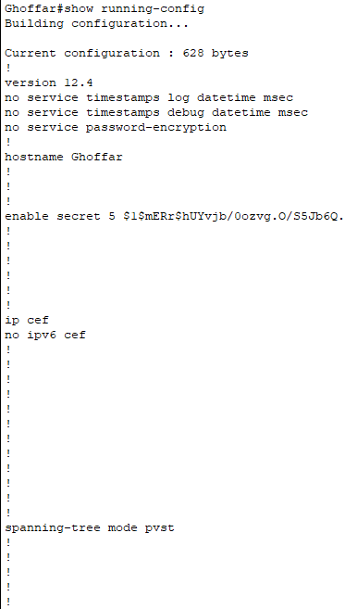
- Tampilkan tabel routing dari Router0.
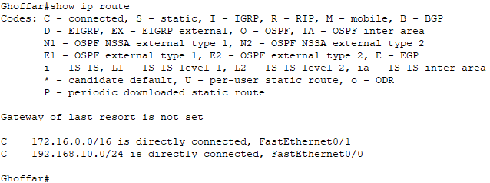
- Lakukan ping dari PC0 ke PC1. Apakah bisa ?
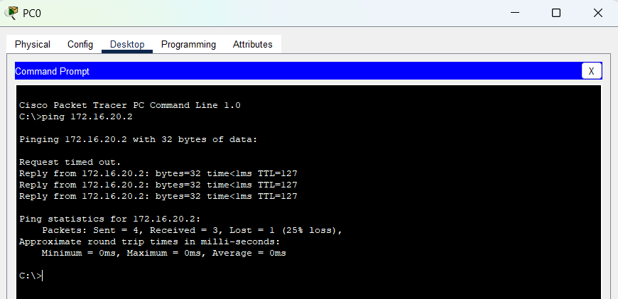
Bisa terhubung karena dua jaringan telah terhubung dari Router0
- Buatlah topologi seperti gambar di bawah. Beri IP tiap PC seperti di gambar. PC0 terhubung dengan Router0 FastEthernet0/0. PC1 terhubung dengan Router1 FastEthernet0/0. Router0 FastEthernet 0/1 terhubung dengan Router1 FastEthernet 0/1.
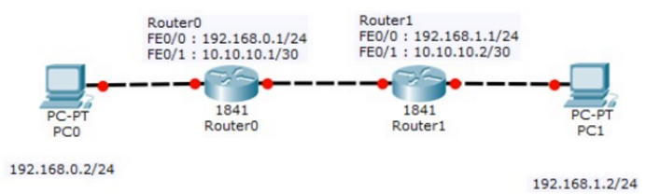
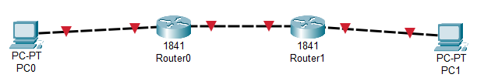
- Konfigurasikan Router0 dengan parameter :
  - Hostname : NamaDepanAnda_0
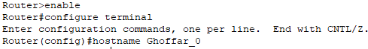
  - password : jarkom
  - IP FastEthernet0/0 : 192.168.0.1/24
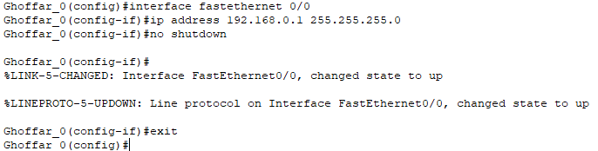
  - IP FastEthernet0/1 : 10.10.10.1/30
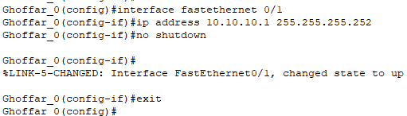
- Konfigurasikan Router1 dengan parameter :
  - Hostname : NamaDepanAnda_1
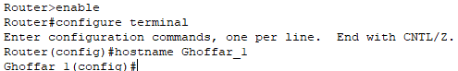
  - password : jarkom
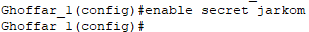
  - IP FastEthernet0/0 : 192.168.1.1/24
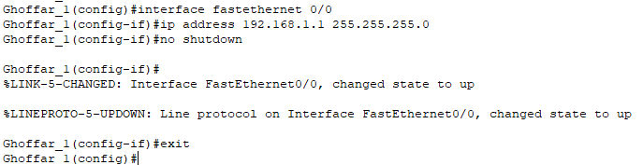
  - IP FastEthernet0/1 : 10.10.10.2/30
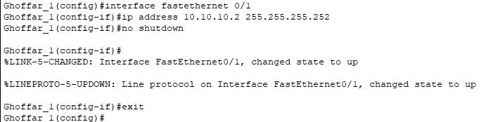
- Tampilkan tabel routing dari masing masing Router.
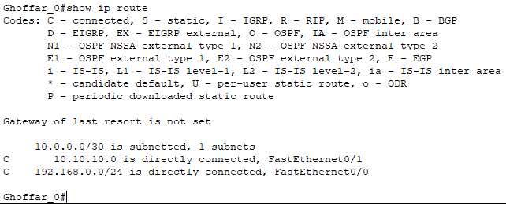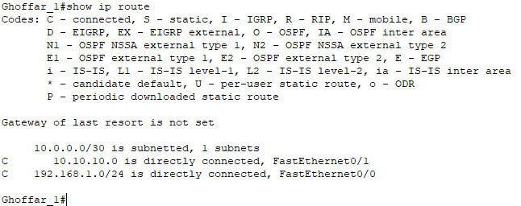
- Lakukan ping dari PC0 ke PC1. Apakah bisa ?
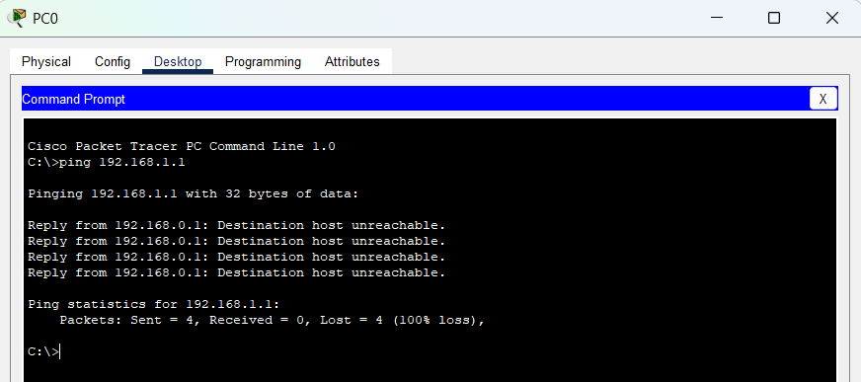
Ping gagal karena router tidak tahu ke mana harus mengirim paket ke jaringan 192.168.1.1.
- Tambahkan static route di Router0 ke jaringan 192.168.1.0/24. Dan static route di Router1 ke jaringan 192.168.0.0/24.
- Tampilkan tabel routing dari masing-masing Router. Apakah ada perbedaan ?
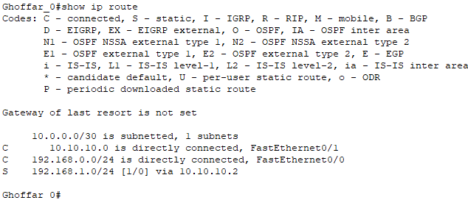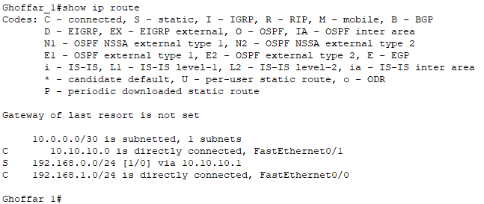
- Lakukan ping dari PC0 ke PC1 lagi. Apakah bisa ? Jelaskan apa yang terjadi.
